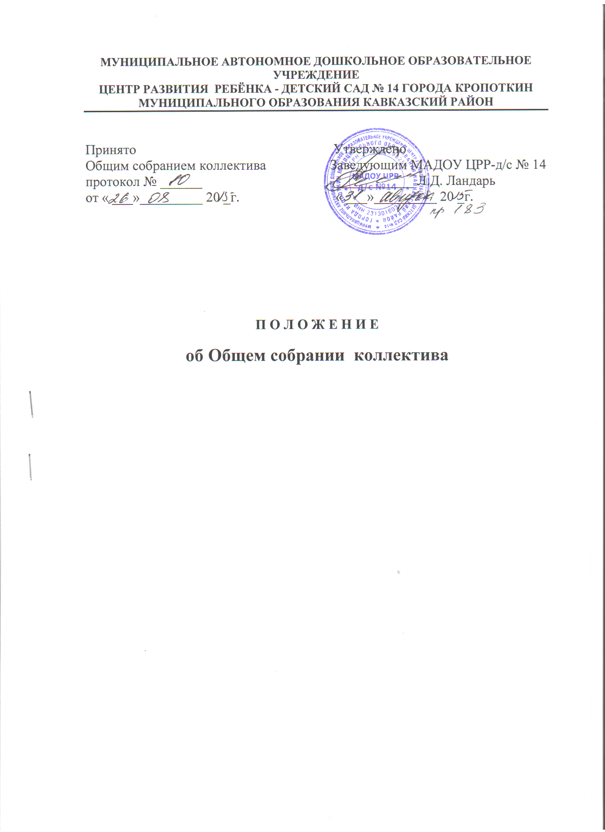

1.Общие положения.
1.1.Настоящее положение разработано для муниципального автономного дошкольного образовательного учреждения центр развития ребенка – детский сад № 14 г. Кропоткина муниципального образования Кавказский район (далее - МАДОУ) в соответствии с Законом РФ «Об образовании», уставом МАДОУ.
1.2. Общее собрание коллектива (далее - Общее собрание) МАДОУ представляет интересы трудового коллектива.
1.3. Общее собрание МАДОУ возглавляет председатель Общего собрания.
1.4. Решение Общего собрания МАДОУ, принятые в пределах его полномочий и в соответствии с законодательством, обязательны для исполнения администрацией, всеми членами коллектива.

2.Основные задачи Общего собрания.
2.1.Общее собрание содействует осуществлению управленческих начал, развитию инициативы трудового коллектива.
2.2.Общее собрание реализует право на самостоятельность МАДОУ в решении вопросов, способствующих оптимальной организации образовательного процесса и финансово-хозяйственной деятельности.
2.3.Общее собрание содействует расширению коллегиальных, демократических форм управления и воплощения в жизни государственно-общественных принцип.

3.Функции Общего собрания.
3.1.Общее собрание:
- рассматривает проект устава МАДОУ, изменения и дополнения к нему;
-обсуждает и рекомендует к утверждению проект коллективного договора, графики работы, графики отпусков работников МАДОУ;
- принимает Правила внутреннего трудового распорядка работников МАДОУ;
- принимает Положения об оплате труда, стимулирующих выплатах работникам и иные локальные акты, регулирующие вопросы, связанные с оплатой труда;
- рассматривает вопросы, связанные с укреплением и развитием материально-технического оснащения образовательного и жизнеобеспечивающего процессов МАДОУ, осуществляемых в пределах собственных финансовых средств;
- обсуждает вопросы состояния трудовой дисциплины в МАДОУ и мероприятия по ее укреплению, рассматривает факты нарушения трудовой дисциплины работниками МАДОУ;
-рассматривает вопросы охраны труда работников, охраны жизни и здоровья обучающихся;
-заслушивает отчеты о расходовании бюджетных и внебюджетных средств;
-заслушивает отчеты о работе заведующего, заместителя заведующего по административно-хозяйственной работе, заместителя заведующего по воспитательно-методической работе, председателя Педагогического совета и других работников, вносит на рассмотрение администрации МАДОУ предложения по совершенствованию работы;
-при необходимости рассматривает и обсуждает вопросы работы с родителями (законными представителями) обучающихся, решения Совета родителей;
− избирает представителей в Наблюдательный совет МАДОУ прямым открытым голосованием;
-в рамках действующего законодательства принимает необходимые меры по защите педагогических и других работников от необоснованного вмешательства в их профессиональную деятельность, ограничения самостоятельности МАДОУ, его самоуправляемости;
-знакомится с итоговыми документами по проверке государственными органами и органами местного самоуправления деятельности МАДОУ и заслушивает администрацию о выполнении мероприятий по устранению недостатков в работе, выходит с предложениями по этим вопросам в общественные организации, государственные и муниципальные органы управления образованием, органы прокуратуры, общественные объединения.
-рассматривает, обсуждает программу развития МАДОУ, проект годового плана МАДОУ.

4.Права Общего собрания.
4.1.Общее собрание имеет право:
-участвовать в управлении МАДОУ в пределах предоставленных полномочий;
-выходить с предложениями и заявлениями в органы местного самоуправления и государственной власти, в общественные организации.
4.2.Каждый участник Общего собрания имеет право:
-потребовать обсуждения Общим собранием любого вопроса, касающегося деятельности МАДОУ, если его предложение поддержит не менее одной трети участников собрания;
-при несогласии с решением Общего собрания высказать свое мотивированное мнение, которое должно быть занесено в протокол.

5. Ответственность Общего собрания
5.1 Общее собрание МАДОУ несет ответственность:
- за выполнение не в полном объеме или невыполнение закрепленных за ним задач и компетенций;
- за соответствие принимаемых решений законодательству РФ, нормативно-правовым актам.

6.Организация деятельности Общего собрания.

6.1.В состав Общего собрания входят все работники МАДОУ.
6.2.На заседание Общего собрания могут быть приглашены представители учредителя, общественных организаций, органов муниципального и государственного управления. Лица, приглашенные на собрание, могут вносить предложения и заявления, участвовать в обсуждении вопросов, находящихся в их компетенции.

6.3.Для ведения Общего собрания из его состава открытым голосованием избирается председатель и секретарь сроком на один календарный год, которые выполняют свои обязанности на общественных началах.
6.4.Председатель Общего собрания: -организует деятельность Общего собрания;
-информирует членов коллектива о предстоящем заседании не менее чем за 30 дней до его проведения;
-организует подготовку и проведение заседания;
-определяет повестку дня;
-контролирует выполнение решений.

6.5.Общее собрание собирается не реже чем 2 раза в календарный год. 6.6.Общее собрание считается правомочным, если на нем присутствует не менее 50% членов трудового коллектива МАДОУ.

6.7.Решение Общего собрания принимается открытым голосованием.
6.8.Решения Общего собрания считаются правомочными, если на его заседании присутствовало не менее 2/3 членов и за него проголосовало более половины присутствующих членов. При равном количестве голосов решающим голосом является голос заведующего МАДОУ.
6.9. Решения Общего собрания обязательны к исполнению всеми членами коллектива МАДОУ.
6.10. Заведующий МАДОУ имеет право приостанавливать решения Общего собрания в случае, если они противоречат действующему законодательству.

7.Взаимосвязь с другими органами самоуправления МАДОУ.
7.1.Общее собрание организует взаимодействие с другими органами самоуправления МАДОУ:

-через участие представителей трудового коллектива в заседаниях Педагогического совета, Совета родителей МАДОУ;

-представление на ознакомление Педагогическому совету МАДОУ материалов, готовящихся к обсуждению и принятию на заседании Общего собрания;

-внесение предложений и дополнений по вопросам, рассматриваемым на заседаниях Педагогического совета и Совета родителей.

8 .Делопроизводство Общего собрания.

8.1.Заседания Общего собрания оформляются протоколом.

8.2.В протоколах фиксируется:

-дата проведения;

-количественное присутствие (отсутствие) членов трудового коллектива;

-приглашенные (Ф.И.О., должность);

-повестка дня;

-ход обсуждения вопросов;

-предложения, рекомендации и замечания членов трудового коллектива и приглашенных лиц;

-решение.

8.3.Протоколы подписываются председателем и секретарем Общего собрания.

8.4.Нумерация протоколов ведется от начала учебного года.
8.5. Протоколы Общего собрания формируются в дело, прошнуровываются, нумеруются постранично, скрепляются подписью заведующего и печатью МАДОУ.

8.6.Книга регистрации протоколов Общего собрания нумеруется постранично, прошнуровывается, скрепляется подписью заведующего и печатью МАДОУ.
8.7. Протоколы Общего собрания хранятся в делах МАДОУ и передаются по акту (при смене руководителя, передаче в архив).

9 . Заключительные положения.
9.1. В настоящее Положение по мере необходимости, выхода указаний, рекомендаций вышестоящих органов могут вноситься изменения и дополнения, которые принимаются Общим собранием и утверждаются заведующим МАДОУ.
9.2.Срок действия настоящего Положения не ограничен. Положение действует до принятия нового.

